

**به نام خدا**

**Arena Simulation of Multi-Level Medicine Inventory Control In Hospital Pharmacy  
به عنوان پروژه درس: زبان‌های شبیه‌سازی**

**دانشجویان:**

**علیرضا عشقی 99207446**

**سینا فیضی کریم‌آبادی 99207468**

فهرست

تعریف مسئله 2

مدلسازی ریاضی مسئله 4

روابط اصلی 6

هدف سیستم 8

حل مسئله 9

شبیه سازی مساله 12

خروجی مساله 18

تعریف مسئله**:**

سیستم چندلایه انبارداری و ارائه‌ی دارو در یک بیمارستان شامل تعدادی تامین کننده می‌باشد که با S نشان داده می‌شوند، یک انبار اصلی داروی بیمارستان که با PDC نشان داده می‌شود. تعدادی داروخانه که با DC نشان داده شده و هر کدام به چند بخش مختلف خدمات ارائه می‌دهند. این بخش‌های مختلف را با W نشان می‌دهیم که در هرکدام تعدادی بیمار وجود دارد که با P نشان می‌دهیم.

شکل کلی این سیستم چندلایه را در تصویر زیر مشاهده می‌کنید:

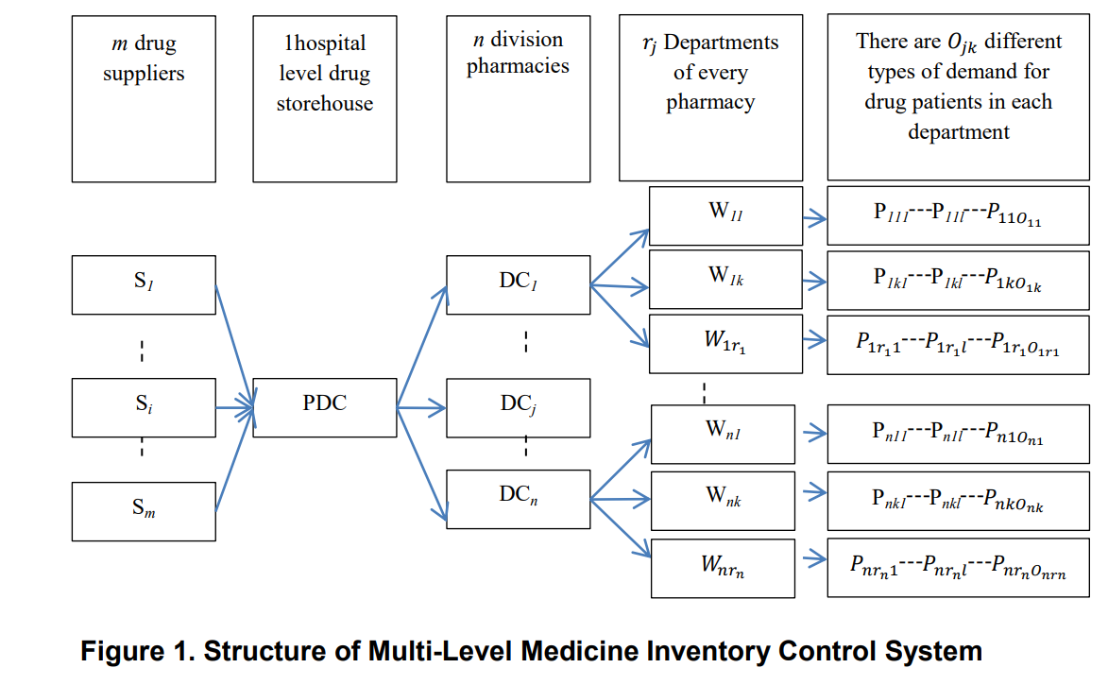

شکل 1 ساختار کلی سیستم بیمارستان

طبق شکل بالا هر بخش (W) باید نیازهای دارویی بیماران خود را تامین کند، (توجه کنید که داروهای اورژانسی همیشه در بخش‌ها موجود بوده و از سیستم تامین کالاها و خدمات اورژانسی پیروی می‌کند که در این مدل به آن نمی‌پردازیم.) بدین صورت که هر بخش روزانه نیازهای دارویی خود را که توسط پرستاران و تیم پزشکان جمع‌آوری شده اند، به داروخانه‌ی (DC) مربوط به بخش خود میفرستد و داروخانه‌ی بلافاصله پس از تامین و دریافت داروها، آنها را مستقیم به بخش تحویل میدهد. اگر بین تقاضا و موجودی داروها در داروخانه‌ها (DC) عدم تعادلی به وجود آید، درخواست اصلاح و جبران آن به انبار اصلی داروی بیمارستان (PDC) فرستاده شده و با توجه به نیروی و فضای در دسترس در انبار اصلی، تقاضاها اولویت بندی و انجام می‌شوند. انبار اصلی تقاضاها را برای تامین کنندگان فرستاده و داروها را از آنها تحویل میگیرد.

موارد زیر را برای ایجاد امکان شبیه‌سازی و حفظ کلیت مدل در مدلسازی به صورت پیش‌فرض در نظر میگیریم:

* تمام شدن موجودی در سیستم مجاز نیست.
* تقاضاهای شبیه هم را یکسان در نظر گرفته و به طور کلی تقاضاها را از چند توزیع احتمالی معروف در نظر می‌گیریم.
* بین تقاضاهای داروی بیماران و بخش‌های مختلف همبستگی در نظر نمی‌گیریم.
* هر سفارش-تقاضا میتواند توسط یک یا چند تامین‌کننده، تامین گردد.
* با توجه به شرایط تقاضا و بزرگی سفارش، داروهای مختلف را میتوان در شبیه سازی ترکیب کرده و به عنوان یک نوع دارو در نظر گرفت.
* فرض می‌کنیم انبار اصلی داروی بیمارستان بعد از دریافت سفارش داروها و پس از یک زمان مشخص میتواند تقاضا را تامین کرده و تحویل دهد.

هدف بهینه‌سازی سفارشات و موجودی‌ها در این مسئله و با در نظر گرفتن این فرضیات است.

مدلسازی ریاضی مسئله**:**

**نمادها:**

Si: نشان دهنده‌ی i مین تامین کننده می‌باشد. i=1,2,…,m

PDC: نشان دهنده‌ی انبار اصلی داروی بیمارستان است.

DCj: نشان دهنده‌ی j مین داروخانه‌ی بیمارستان است. j=1,2,…,n

Wjk: نشان دهنده‌ی k مین بخشی است که توسط داروخانه‌ی j تامین می‌شود. j=1,2,…,n k=1,2,…,rj

Pjkl: نشان دهنده‌ی بیمار lم در بخش jk است. l=1,2,…,ojk

RQPjkl(t): نشان دهنده‌ی تقاضای داروی بیمار jklم در انتهای دوره‌ t می‌باشد.

RQWjk (t): نشان دهنده‌ی تقاضای داروی بخش jkم در انتهای دوره‌ t می‌باشد.

RQj (t): نشان دهنده‌ی تقاضای داروی تمامی بخش‌های داروخانه‌ی jم در انتهای دوره‌ t می‌باشد.

RQ (t): نشان دهنده‌ی تقاضای داروی تمامی بیماران بیمارستان در انتهای دوره‌ t می‌باشد.

IQj (t): نشان دهنده‌ی موجودی داروی (بخش‌های) داروخانه‌ی jم در انتهای دوره‌ t می‌باشد.

OQj (t): نشان دهنده‌ی میزان سفارش داروی (بخش‌های) داروخانه‌ی jم در انتهای دوره‌ t می‌باشد.

TOQ (t): نشان دهنده‌ی کل میزان سفارش داروی دریافت شده انبار مرکزی بیمارستان (از داروخانه‌ها) در انتهای دوره‌ t می‌باشد.

IQPDC (t): نشان دهنده‌ی موجودی داروی انبار مرکزی بیمارستان در انتهای دوره‌ t می‌باشد.

IQpdc (t): نشان دهنده‌ی میانگین موجودی داروی انبار مرکزی بیمارستان در طول دوره‌ t می‌باشد.

TRQ(t): نشان دهنده‌ی کل تقاضای داروی بیماران در لحظه‌ی t است.

EOQPDC(t): نشان دهنده‌ی میزان سفارش داروهای اورژانسی انبار مرکزی بیمارستان در لحظه‌ی t است.

NOQPDC(t): نشان دهنده‌ی میزان سفارش داروهای عادی انبار مرکزی بیمارستان در لحظه‌ی t است.

NE: نشان دهنده‌ی تناوب سفارش داروهای اورژانسی توسط انبار مرکزی بیمارستان است.

NN: نشان دهنده‌ی تناوب سفارش داروهای عادی توسط انبار مرکزی بیمارستان است.

هزینه کنترل موجودی داروهای بیمارستان شامل 3 پارامتر است؟ توزیع و فراوانی سفارشات، هزینه سفارشات و هزینه انبارداری داروهای موجود. با توجه به این مهم، در تابع هدف این پارامترها را لحاظ می‌کنیم:

1. هزینه کنترل موجودی مربوط به انبار اصلی بیمارستان:

C1E: هزینه تحویل هر واحد داروی اورژانسی به انبار اصلی بیمارستان

C1N: هزینه تحویل هر واحد داروی عادی به انبار اصلی بیمارستان

C2E: هزینه سفارش هر واحد داروی اورژانسی توسط انبار اصلی بیمارستان

C2N: هزینه سفارش هر واحد داروی عادی توسط انبار اصلی بیمارستان

C3: هزینه انبارداری هر واحد داروی موجود در انبار اصلی بیمارستان

DCEpdc: هزینه تحویل داروهای اورژانسی به انبار اصلی بیمارستان

DCNpdc: هزینه تحویل داروهای عادی به انبار اصلی بیمارستان

OCEpdc: هزینه سفارش داروهای اورژانسی توسط انبار اصلی بیمارستان

OCNpdc: هزینه سفارش داروهای عادی توسط انبار اصلی بیمارستان

ICpdc: هزینه انبارداری انبار اصلی بیمارستان

1. هزینه کنترل موجودی مربوط به هر داروخانه‌ی بیمارستان:

C4: هزینه تحویل هر واحد دارو به هرکدام از داروخانه‌ها

C5: هزینه هر بارسفارش دارو توسط هرکدام از داروخانه‌ها

C6: هزینه نگهداری هر واحد دارو توسط هرکدام از داروخانه‌ها

DCj: هزینه تحویل داروهای داروخانه‌ی jم

OCj: هزینه سفارش داروهای داروخانه‌ی jم

ICj: هزینه انبارداری داروهای داروخانه‌ی jم

TC: کل هزینه سالیانه کنترل موجودی داروهای بیمارستان

# روابط اصلی

میزان کل تقاضای داروی بیماران یک بخش برابر با تقاضای داروی آن بخش و میزان کل تقاضای داروی بخش‌های تحت نظر یک داروخانه، برابر تقاضای داروی آن داروخانه است، بنابرین داریم:

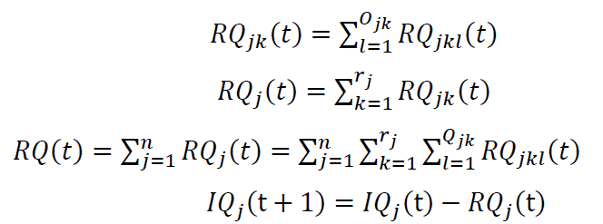

با توجه به اینکه اتمام موجودی دارو در داروخانه‌های بیمارستان مجاز نمی‌باشد، یعنی IQj(t)>0 ، بنابراین مدل کنترل موجودی داروخانه‌های بیمارستان (SS,QMAX) است. در فواصل زمانی مشخص (یک روزه) سطح انبار داروخانه‌های بیمارستان بررسی می‌شود. اگر مقدار موجودی کمتر از حد اطمینان (SSj) باشد، سیستم سفارش جبران موجودی را تا حد QMAXj(t)صادر می‌کند. فرض کنیم Uj(t) نشان دهنده‌ی این باشد که داروخانه‌ی jم در انتهای زمان t سفارش موجودی را صادر کرده است یا خیر. بنابراین داریم:

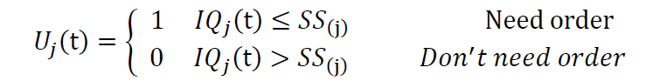

تعداد سفارشات تحویلی از جانب انبار مرکزی بیمارستان به داروخانه‌های بیمارستان در انتهای لحظه‌ی t برابر است با:



همچنین مقدار هر یک از این سفارشات تحویلی برای هرکدام از داروخانه‌ها برابر است با:



مشخص است که سطح موجودی هر داروخانه که دارو سفارش می‌دهد، به حد ماکزیمم خود یعنی QMAXj(t) می‌رسد.

سفارش دادن دارو از تامین کنندگان بالادستی و دریافت این سفارشات با مدل دوره‌های سفارش با فاصله‌ی زمانی ثابت انجام می‌شود. مدل (T,S) سطح موجودی را در دوره‌های زمانی مشخص (هفتگی) بررسی کرده و سپس مقدار سفارش را بر اساس مقدار تخمینی تقاضای بیمارستان QMANPDC (که خود بر اساس سطح باقیمانده موجودی و نیز به صورت تجربی مشخص می‌شود) تعیین می‌کند. سفارشی که در انتهای هر هفته انجام می‌شود قرار است که تقاضای داروخانه‌های بیمارستان را در هفته‌ی بعدی تامین کند.  
میزان خرید انبار مرکزی بیمارستان از تامین کنندگان بالادستی در هفته‌ی آلفا:



پس از دریافت سفارش انبار مرکزی بیمارستان، این تقاضا مشترکاً توسط m تامین کننده، تامین می‌شود. با فرض DSi(α) به عنوان مقدار تامین شده توسط تامین کننده‎ی iم در هفته‌ی αم داریم:

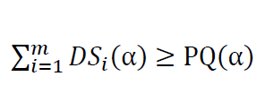

هدف سیستم**:**

هدف سیستم کنترل موجودی این است که: اتمام موجودی اتفاق نیفتد و همچنین مقدار متوسط سطح موجودی و هزینه کل کنترل موجودی داروهای بیمارستان کمینه شود.

هزینه‌های مربوط به کنترل موجودی انبار مرکزی داروی بیمارستان شامل 3 بخش است:

* کل هزینه‌ی تحویل داروها:

DCpdc=DCEpdc+DCNpdc= (C1E* PDC(t))+( C1N*PDC(t))

* کل هزینه‌ی سفارش دهی:



* کل هزینه‌ی نگهداری داروها:



هزینه‌های مربوط به کنترل موجودی داروخانه‌ی jم بیمارستان شامل سه بخش است:

* هزینه‌ی تحویل:



* هزینه‌ی سفارش دهی:



* هزینه‌ی نگهداری داروها:



کل هزینه‌ی سالانه کنترل موجودی داروهای بیمارستان برابر است با:



حل مسئله **(رویکرد ریاضی و روش حل)**

همانطور که در تابع هدف بخش قبل مشاهده کردیم یک چالش مهم که در حل مساله بهینه­سازی با آن مواجه هستیم طبیعت تقاضا است که به صورت تصادفی و غیرقطعی است. در صورتی که بخواهیم با قرار دادن فرضیاتی در مساله آن را ساده­تر کنیم ممکن است مساله با واقعیت فاصله زیادی پیدا کند و به همین دلیل پاسخ خوبی به ماه ندهد. در این مقاله با استفاده از روش Simulation Optimization Design توانسته است از ارنا استفاده کند و مدل ریاضی مساله را بسازد، چندین آزمایش انجام داده، تابع توزیع تقاضا را پیدا کند و روش Particle Swarm Optimization یا به اختصار PSO را پیاده­سازی کند.

روش PSO (معادل فارسی آن روش بهینه‌سازی ازدحام ذرات) الگوریتم بهینه سازی ازدحام ذرات (Particle Swarm Optimization) یا به اختصار PSO یکی از مهم ترین الگوریتم های بهینه سازی هوشمند است که در حوزه هوش ازدحامی (Swarm Intelligence) جای می گیرد. این الگوریتم توسط جیمز کندی (James Kennedy) و راسل سی ابرهارت در سال ۱۹۹۵ معرفی گردید و با الهام از رفتار اجتماعی حیواناتی چون ماهی ها و پرندگان که در گروه هایی کوچک و بزرگ کنار هم زندگی می کنند، طراحی شده است. در الگوریتم PSO اعضای جمعیت جواب ها به صورت مستقیم با هم ارتباط دارند و از طریق تبادل اطلاعات با یکدیگر و یادآوری خاطرات خوب گذشته به حل مساله می پردازند. الگوریتم PSO برای انواع مسائل پیوسته و گسسته مناسب است و پاسخ های بسیار مناسبی برای مسائل بهینه سازی مختلف داده است.

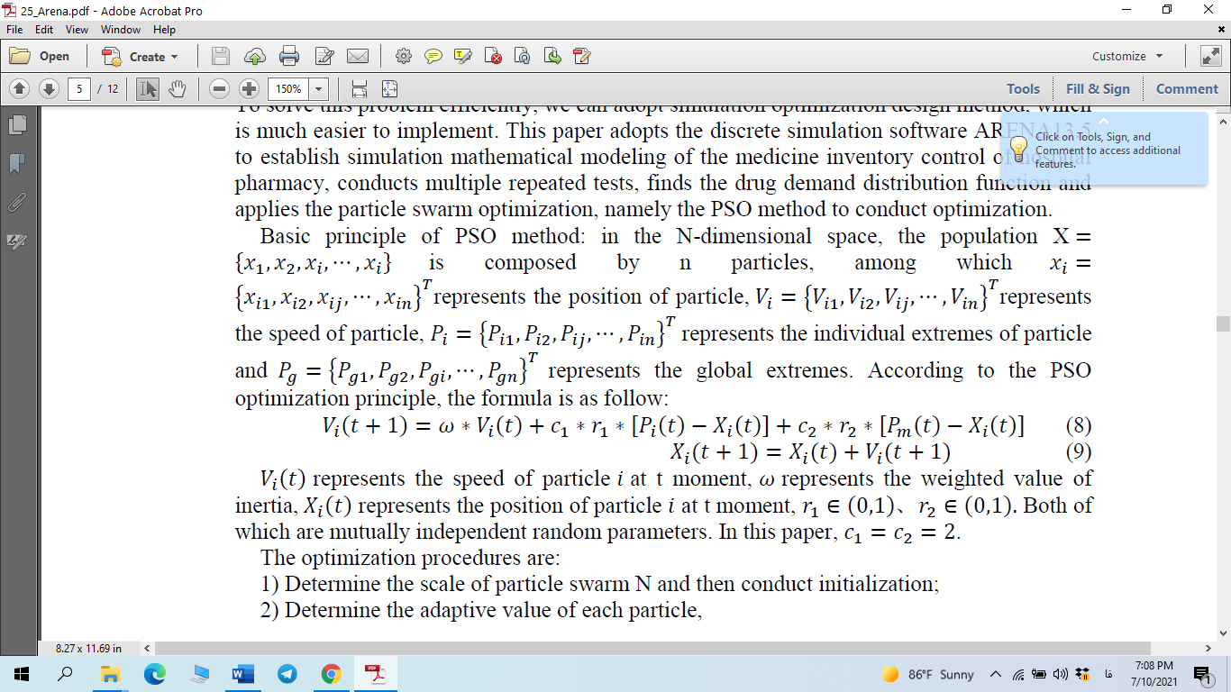فرمول­های مورد استفاده برای به روز کردن سرعت و موقعیت ذرات به صورت زیر است:

در روابط بالا V­i سرعت ذره i ام و Pi نقاط اکسترمم هر نقطه است، X­i(t) موقعیت ذره i ام در زمان t ام را نشان می­دهد. مقادیر عددی c1 و c2 در این مقاله برابر با دو هستند و مقادیر r1,r2ϵ(0,1) هستند.

الگوریتم به این شکل است که گروه از ذرات در آغاز کار به صورت تصادفی به وجود می‌آیند و با به روز کردن نسل‌ها سعی در یافتن راه‌حل بهینه می‌نمایند. در هر گام، هر ذره با استفاده از دو مقدار به روز می‌شود. اولین مورد، بهترین موقعیتی است که تاکنون ذره موفق به رسیدن به آن شده‌است. موقعیت مذکور شناخته و نگهداری می‌شود که این بهترین مقدار نوستالژی آن ذره نیز گفته می‌شود که آن را با pbest نمایش می‌دهیم(در بالا Pi). مقدار دیگری که توسط الگوریتم مورد استفاده قرار می‌گیرد، بهترین موقعیتی است که تا کنون توسط جمعیت ذرات بدست آمده‌است که آن را gbest می‌گوییم (هوش جمعی که در این مقاله Pm است)

مقادیر بالا در هر مرحله به روز شده و الگوریتم پس از رسیدن به شرط توقف خاتمه پیدا می کند.

با حل مساله توسط الگوریتم PSO، خروجی زیر بدست آمد:

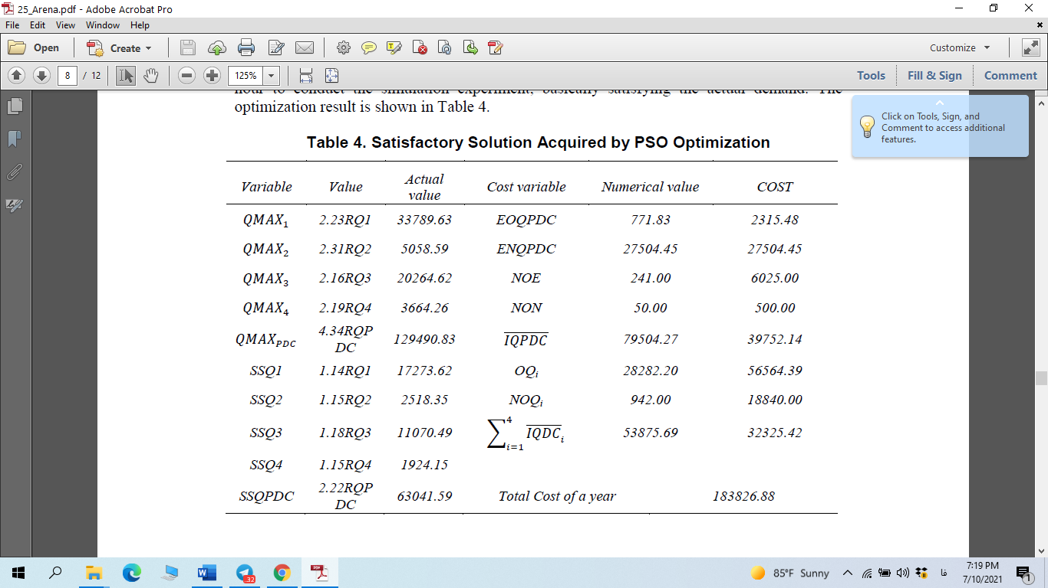

شبیه سازی مساله **در نرم­افزار ارنا**

* 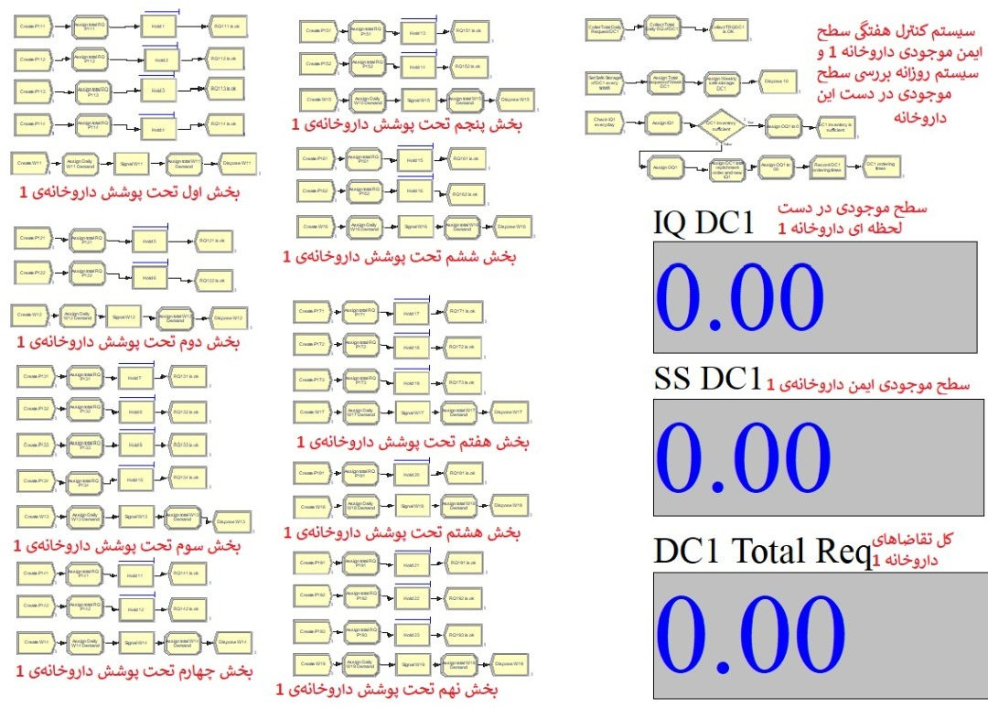**شبیه سازی DC1:**

نمای کلی یکی از داروخانه­ها(داروخانه 1) که شامل 9 بخش است و شامل یک سیستم کنترل موجودی در دست به صورت روزانه و یک سیستم کنترل موجودی ایمنی به صورت هفتگی است. در بقیه داروخانه­ها نیز همین سیستم پیاده شده است. در صورتی که موجودی کمتر از مقدار موجودی اطمینان شود از موجودی داروخانه مرکزی(PDC) مقداری را جهت برآوردن تقاضا برمی­داریم. فرآیند تحویل دارو از PDC به هرکدام از داروخانه ها طبق فرض مقاله به سرعت و بدون زمان است.

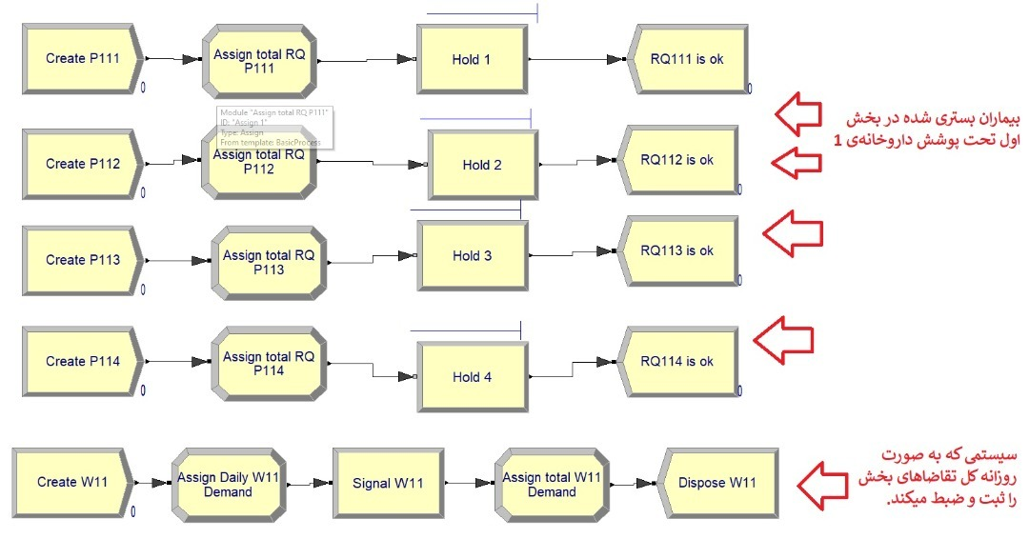شکل زیر نمای یک بخش تحت پوشش داروخانه است.

در این بخش ما تقاضا­های بیماران را تولید می­کنیم و پس از ایجاد تقاضا آن­ها را در یک صف مجازی قرار می­دهیم تا این مقادیر را به صورت روزانه ضبط کند.

در آخر نیز تقاضای روزانه و کل تقاضای بخش W11 ضبط می­شود بدین صورت که یک انتیتی روزانه آمده و به انتیتی­های در صف یک سیگنال می­دهد.

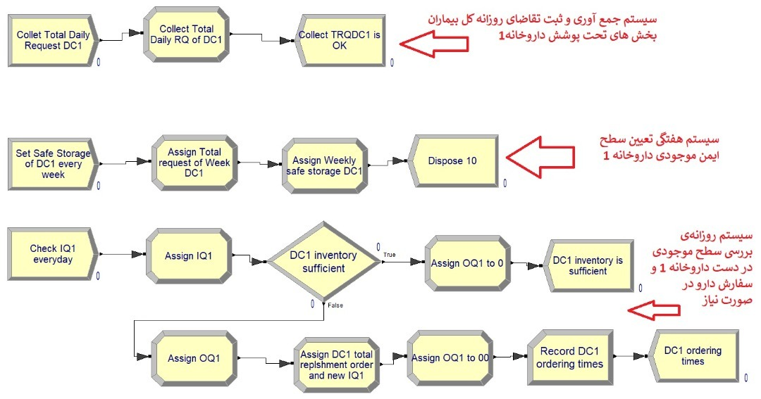در این تصویر نمایی از سیستم کنترل موجودی در داروخانه 1 را مشاهده می­کنیم:

توضیحات این بخش در تصاویر آمده است.

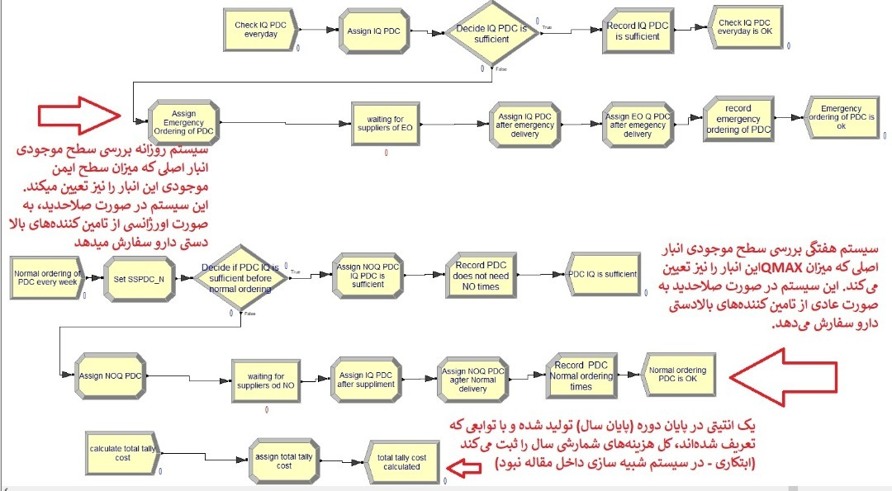در این بخش نمایی از سیستم PDC دیده می­شود:

ما در اینجا دو سیستم برای بررسی موجودی داریم.

در بخش اول ما یک سیستم بررسی روزانه موجودی داریم که در صورت نیاز سفارش اورژانسی در این بخش صورت می­گیرد. سفارش اورژانسی سریعتر می­رسد اما از سوی دیگر هزینه بیشتری برای سیستم دارد.

در بخش دوم ما سیستم هفتگی بررسی موجودی داریم که در این حالت میزان موجودی بررسی می­شود و در صورت نیاز سفارش عادی داده می­شود که در این حالت هزینه کمتری به سیستم تحمیل می­شود اما از آن سو در زمان دیرتری به دست ما می­رسد.

در بخش آخر نیز در انتهای سال کل هزینه سالیانه شمارشی را به کمک یک سری ماژول محاسبه می­کنیم که یک بخش آن در تصویر زیر آمده است:

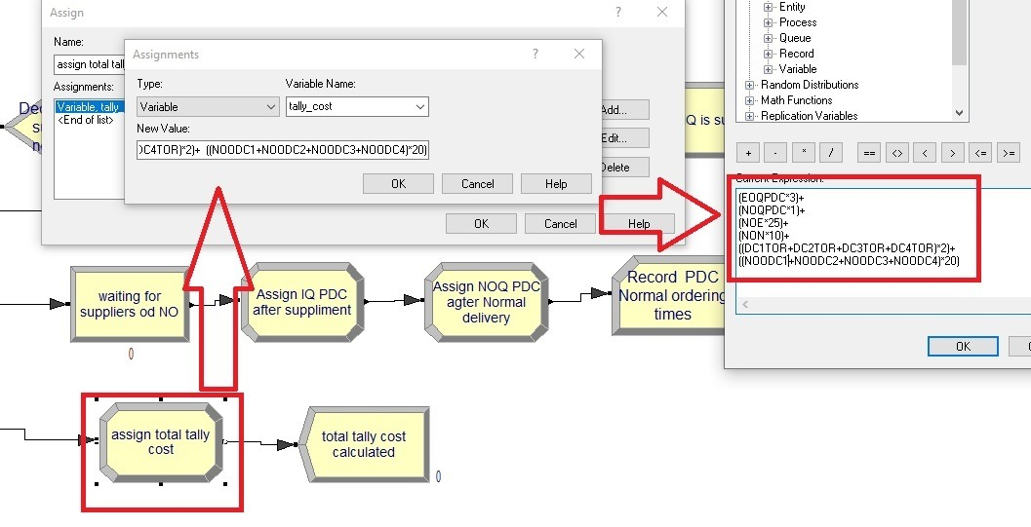در این ماژول هزینه­های شمارشی را محاسبه می­کنیم.

دو سطر اول مربوط به هزینه­های سفارش هر واحد اورژانسی و عادی را نشان می­دهد. دو سطر بعدی در حقیقت هزینه­های مربوط به هردفعه سفارش­دهی را نمایش می­دهد که برای اورژانسی و عادی به ترتیب ذکر شده است.

دو سطر آخر مربوط به هزینه­های داروخانه هاست که یک سطر مربوط به هزینه­های سفارش دهی از داروخانه­ها است و سطر آخر مربوط به هزینه تعداد دفعات سفارش­دهی است.

هزینه­های نگهداری نیز لحاظ شده اند به صورت متغیرهای time persistent که ضریب هزینه برای PDC 0.5 است و برای داروخانه­ها 0.6 است.

# خروجی مساله

از آنجایی که مساله ما یک مساله بهینه­سازی است و ما بایستی مقادیر مناسب ضریب­های مشخص شده برای موجودی­های اطمینان و QMAX را پیدا کنیم ما ضریب­هایی را تخصیص دادیم و مقدار خروجی(Response) ها را مقایسه کردیم تا ببینیم در کدام حالت مقدار خروجی ما که در این جا هزینه­های سیستم ما هست حداقل شود. با بررسی متوجه می شویم سناریو 5 هزینه­های کمتری نسبت به حالت­های دیگر دارد(حتی نسبت به مقادیر پیشنهادی مقاله که با استفاده از الگوریتم PSO محاسبه شده است)

در این سناریو ما ضرایب SS را یک و ضرایب QMAX را 0.5 در نظر گرفته ایم و این بدان معناست که برای داروخانه j موجودی اطمینان 0.5*RQj و مقدار QMAX برابر با 1*RQj است.